**Педагоги-новаторы**

Педагогом-новатором может считаться специалист, благодаря которому в процесс образования включаются новые методы, приемы организации, появляются дополнительные технологии обучения и воспитания. Подобный специалист задействует в своей работе прогрессивные принципы обучения и воспитания. Все его действия приводят к тому, что обновляется педагогический процесс и система образования.

Новаторские идеи в сфере образования могут появляться как результат социально-экономических перемен, соцзаказа, целью которого является развитие и переориентация в интересующей нас сфере деятельности. Либо подобные идеи могут быть следствием работы с детьми, целенаправленных исследований.

**Шалва Александрович Амонашвили**

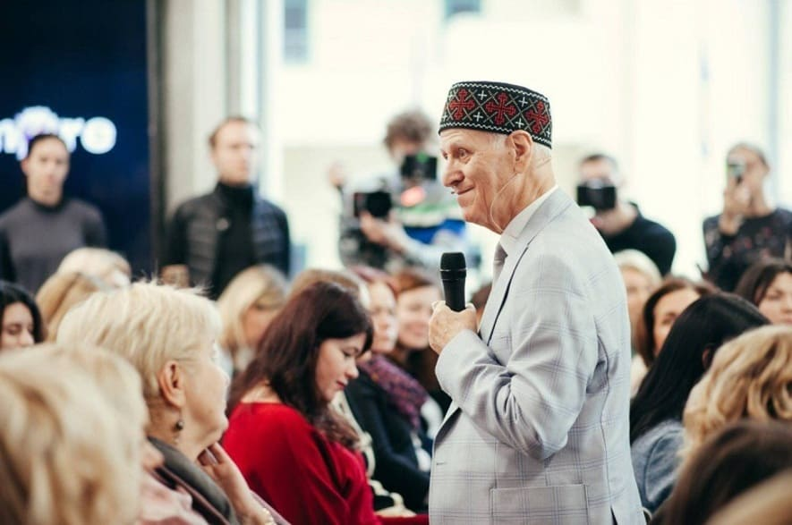

Шалва Александрович Амонашвили входит в группу педагогов-новаторов СССР, которые провозгласили личностный подход к обучению в период повсеместно царившей авторитарной педагогики.

В основе его системы идеи В. А. Сухомлинского, В. И. Вернадского, А. С. Макаренко и восприятие любого ребенка как воплощение высшего замысла. Амонашвили отказывается от насаждения ограниченного объема знаний, предлагая ученику совместный поиск решения вместе с учителем.

В его системе нет шаблонов, что позволяет педагогу не прекращать творческий поиск. В качестве стимула ученик получает тонкую оценку со стороны учителя, поощрение активности, в том числе самостоятельной. Наставник должен создать для ребенка особую среду, где тот будет чувствовать уважение к себе, полное принятие его особенностей.

**Леонид Владимирович Занков**

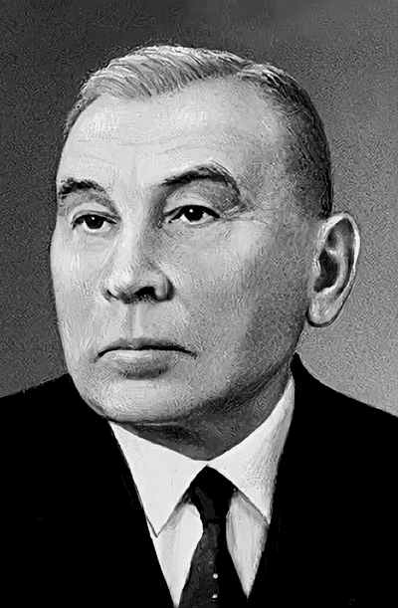

Вместе с сотрудниками своей лаборатории в 1960-х годах он создал новую дидактическую систему, призванную обеспечить общее психическое развитие ребят в школах, известную как система Л. В. Занкова.

В данной системе у урока нет жесткой структуры, во время него ученики обсуждают то, что прочитали или увидели, говорят об изобразительном искусстве, музыке, труде. Важное место в процессе обучения занимают дидактические игры, интенсивная самостоятельная деятельность, коллективный поиск, в основе которого лежат наблюдение, сравнение, группировка, классификационная работа.

Также школьники сами определяют закономерности и делают выводы по итогам работы. Учитель должен уделять особое внимание развитию у детей способности мыслить, наблюдать и действовать.

## Софья Николаевна Лысенкова

## Софья Николаевна Лысенкова

Основным элементом в системе С. Н. Лысенковой является перспективная подготовка. Она предполагает обсуждение на уроке вопросов, которые по программе идут позже, но связаны с актуальной темой занятия. Когда дети неоднократно сталкивались с элементами сложного материала, последующее его объяснение превращается в обобщение и тщательное закрепление. Задача педагога – исходить не из последовательности, предложенной учебной программой, а руководствоваться логикой развития ребят в классе.

Упростить подобную работу позволяют опоры, то есть специальные схемы, таблицы, наборы карточек. Они представляют собой выводы, формирующиеся при объяснении материала ученикам, и превращаются в важное средство организации обучения, будучи способом его материализации. Многие элементы задают наиболее важные связи и зависимости в учебном материале, обеспечивают условия, которые требуются для формирования понятий.

К важным составляющим метода Лысенковой как педагога-новатора относится обеспечение детей положительными эмоциями на уроке. Данный эффект достигается благодаря предоставлению каждому ощущения собственного успеха. Учитель придерживается дифференцированного подхода к ученикам: он понимает, на что способен определенный ребенок, видит степень, в которой тот усваивает программу.

Такой подход позволяет сформировать запас времени и в последующем задействовать его для разбора наиболее трудных тем.

## Людмила Георгиевна Петерсон

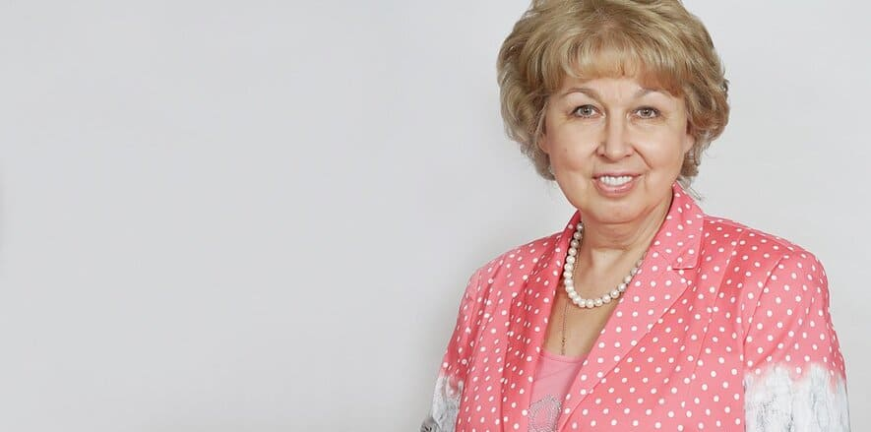

Петерсон с 1975 года участвовала в разработке теоретических основ непрерывного математического образования в системе развивающего обучения. Впервые добиться успеха от использования системы развивающего обучения на практике удалось после выхода непрерывного курса математики «Учусь учиться», разработанного Л. Г. Петерсон в 1991–1997 гг. Он предназначался для дошкольников, учеников начальной школы и ребят 5-6 классов. По данному курсу занимались во многих школах на территории нашей страны.

Петерсон, будучи современным педагогом-новатором, создала программы по математике «Ступеньки» и «Учусь учиться», подготовила для учителей сценарии уроков к своим учебникам. Также она занимала должность научного руководителя учебно-методического комплекса «Перспектива».

## В 2004 году в Академии повышения квалификации и профессиональной переподготовки работников образования появилось новое структурное подразделение – Центр системно-деятельностной педагогики «Школа 2000…». Во главе центра встала Л. Г. Петерсон, кроме того, она является его научным руководителем.

## В качестве научной психолого-педагогической базы Центр использует дидактическую систему деятельностного метода «Школа 2000…». Коллектив его авторов, отечественных педагогов-новаторов, получил Премию Президента РФ в области образования за 2002 год в соответствии с Указом Президента РФ № 1178 от 5.10.2003 года.

## Симон Львович Соловейчик

## Симон Львович Соловейчик

Книги и статьи Соловейчика в 1980-е годы активно обсуждались как в педагогической сфере, так и среди людей, далеких от нее. Именно под влиянием этого известного педагога-новатора многие будущие учителя выбрали свою профессию. По его мнению, воспитание представляет собой обучение при помощи нравственных средств, тогда как сама нравственность является нижней границей действий и поступков, допустимых для человека с точки зрения совести.

Верхней же границы не существует, поскольку наверху – духовность, а у нее нет пределов. Слова С .Л. Соловейчика о воспитании по сей день остаются невероятно актуальными.

В конце XX века место общинной педагогики двора, в котором все были знакомы и в некоторой степени воспитывали друг друга, заняла педагогика отдельных квартир. В результате дети оказались предоставлены сами себе, а роль основного спутника и развлечения начал играть телевизор. Позже его дополнили другие гаджеты и Интернет.

По мнению психологов, существует неразрывная связь между психическими проблемами и отчуждением между людьми, представителями разных поколений. Традиционное воспитание кануло в Лету. Соловейчик, как и другие педагоги-новаторы, искал ответ на вопрос о том, каким образом изменение системы воспитания отражается на человеке и обществе. С заключениями, к которым он пришел, можно ознакомиться в его работах.

## Виктор Федорович Шаталов

## Виктор Федорович Шаталов

В. Ф. Шаталов – педагог-новатор и автор оригинальной технологии интенсивного обучения. Ему были присвоены звания заслуженного учителя УССР и народного учителя СССР в 1987 г. и в 1990 г. соответственно.

Уже в студенческие годы он стал преподавать в школе, а в 1956-м приступил к экспериментальной работе с учениками общеобразовательных школ.

В своей технологии обучения он применил авторские методические материалы преимущественно в вербально-графической форме. То есть они имели формат рисунков, схем, благодаря которым удавалось объединить наглядную и смысловую информацию, облегчив как изложение, так и восприятие информации.

В системе этого педагога-новатора нет привычных домашних заданий – вместо них обширные «предложения». Их объем и уровень сложности зависят от этапа обучения и индивидуальных особенностей детей.

Также предусмотрены разнообразные необычные способы учета и контроля знаний каждого учащегося. Они применяются на каждом уроке и дают возможность избежать использования дневников и классных журналов.

Шаталов продумал и собственные методы взаимной проверки учениками. Благодаря такому подходу освобождается дополнительное время на решение наиболее трудных задач и развитие у ребят продуктивного мышления.

## Евгений Александрович Ямбург

## Евгений Александрович Ямбург

## Е. А. Ямбург является заслуженным учителем РФ, доктором педагогических наук, членом-корреспондентом РАО, а также возглавляет московский Центр образования № 109. Он создал адаптивную модель школы, написал ряд книг, таких как «Школа для всех», «Педагогический декамерон», пр.

В адаптивной модели школы Ямбурга компенсирующими средствами в особом реабилитирующем пространстве являются педагогическая любовь к ребенку. Не менее важную роль играют понимание проблем, с которыми сталкиваются дети, принятие ребят такими, какие они есть, их обучение элементам саморегуляции.

Дети чувствуют сострадание, участие, а при необходимости получают помощь. Важно, что вне зависимости от того, сильному или слабому ученику оказывают помощь в стенах школы, это никак не влияет на его достоинство, статус.

В сообществе этой школы нет разделения. Дети перемещаются между категориями, взаимодействуют между собой, помогают друг другу, что позволяет компенсировать отставание одних от других.

Сам педагог-новатор и автор данной методики обучения говорит о том, что ученикам не важны его академические достижения. Каждый раз, заходя в класс, ему нужно снова завоевывать их признание. Теперь появилось много альтернативных источников знаний, поэтому учителю приходится брать харизмой.